ЧЕЛЯБИНСКАЯ ОБЛАСТЬ

АДМИНИСТРАЦИЯ
ЗЛАТОУСТОВСКОГО ГОРОДСКОГО ОКРУГА
РАСПОРЯЖЕНИЕ

20.10.2025 г. | № | 3843-р/АДМ
г. Златоуст
О внесении изменений
в распоряжение Администрации Златоустовского городского округа
от 26.12.2024 г. № 3761-р/АДМ
«Об утверждении Перечня объектов муниципальной собственности, планируемых к проектированию, строительству на территории Златоустовского городского округа
в 2025 году»

В соответствии с абзацем 3 пункта 13 раздела 5 Положения о комиссии
по оценке и анализу строительства объектов муниципальной собственности, планируемых к проектированию и строительству на территории Златоустовского городского округа, утвержденного распоряжением Администрации Златоустовского городского округа от 26.11.2019 г. № 2812-р «О создании комиссии по оценке и анализу строительства объектов муниципальной собственности, планируемых к проектированию
и строительству на территории Златоустовского городского округа»:
1. Приложение к распоряжению Администрации Златоустовского городского округа от 26.12.2024 г. № 3761-р/АДМ «Об утверждении Перечня объектов муниципальной собственности, планируемых к проектированию, строительству на территории Златоустовского городского округа в 2025 году» читать в новой редакции (приложение).
2. Пресс-службе Администрации Златоустовского городского округа (Семёнова А.Г.) разместить настоящее распоряжение на официальном сайте Златоустовского городского округа в сети «Интернет».
3. Организацию и контроль за выполнением настоящего распоряжения оставляю за собой.

Заместитель Главы Златоустовского городского округа по строительству | 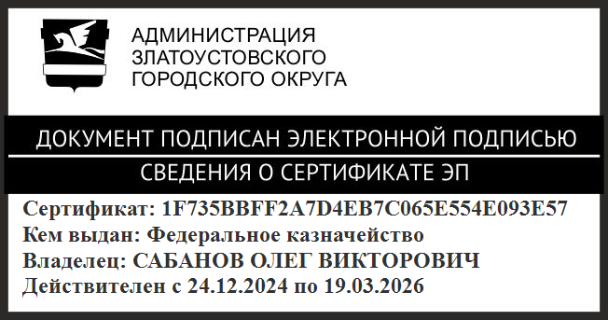 | О.В. Сабанов

